ИНФОРМАЦИОННЫЙ БЮЛЛЕТЕНЬ
№ 24
Январь 2018

НИЖЕГОРОДСКАЯ
ОБЛАСТНАЯ ОРГАНИЗАЦИЯ ПРОФЕССИОНАЛЬНОГО СОЮЗА РАБОТНИКОВ НАРОДНОГО ОБРАЗОВАНИЯ И НАУКИ РФ
Актуальные вопросы охраны труда и здоровья в сфере образования

г. Нижний Новгород

Нижегородская областная организация  Профессионального союза работников  народного образования и науки РФ  603950 г. Нижний Новгород  пр. Гагарина, дом 29  Офисный центр Дворца спорта, к.323  тел. 422-61-48, 422-61-49, 422-61-41  422-61-45, 422-41-46, 422-61-50  факс 422-61-48  E-mail : prof_nnov@mail.ru  ИНН\КПП 5260026190\526201001  ___16.01.2018_____№ _7 «а»__  на № ___________от ____________ | Председателям  РОП, ГОП, ППО

В соответствии с Программой развития деятельности Профсоюза на 2015-2020 гг. одна из основных задач деятельности Профсоюза – участие в создании современных, безопасных и комфортных условий труда для работников образования с целью эффективной и творческой реализации их трудовой функции и обеспечения действенного контроля за соблюдением условий труда.
Направляем в районные и первичные профсоюзные организации бюллетень «Актуальные вопросы охраны труда и здоровья в сфере образования», в котором отражены наиболее важные вопросы, связанные с обеспечением безопасности при осуществлении образовательного процесса и проведением профсоюзного (общественного) контроля по соблюдению законодательства по охране труда.
Рекомендуем районным и первичным организациям Профсоюза использовать данный бюллетень в работе по защите прав работников образования на безопасные условия труда.

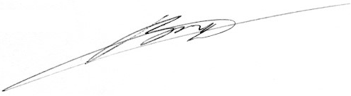
Председатель Нижегородской
областной организации
Профессионального союза О.А. Вахрушев


АКТУАЛЬНЫЕ ВОПРОСЫ ОХРАНЫ ТРУДА И ЗДОРОВЬЯ В СФЕРЕ ОБРАЗОВАНИЯ
(сентябрь 2017 г.)

В сборнике «Актуальные вопросы охраны труда и здоровья в сфере образования» отражены наиболее важные вопросы, связанные с обеспечением безопасности при осуществлении образовательного процесса и проведением профсоюзного (общественного) контроля по соблюдению работодателем законодательства по охране труда.
Обращения в Центральный Совет Общероссийского Профсоюза образования от руководителей организаций Профсоюза, руководителей образовательных организаций в части обучения педагогических работников навыкам оказания первой помощи пострадавшим на производстве, проведения обязательного психиатрического освидетельствования работников образования, порядка заключения, формы и содержания соглашения по охране труда в образовательной организации предопределили тематику данного сборника, наполнение его нормативными правовыми документами и комментариями органов, осуществляющих нормативно-правовое регулирование по вопросам охраны труда в сферах образования и здравоохранения, а также разъяснениями технической инспекции труда Общероссийского Профсоюза образования, основанными на аналитическом подходе и практической деятельности в сфере охраны труда и здоровья.
Данные материалы, подготовленные на основе анализа имеющейся в отделе охраны труда и здоровья аппарата Профсоюза информации, могут быть использованы руководителями образовательных организаций и руководителями органов исполнительной власти субъектов Российской Федерации, осуществляющих государственное управление в сфере образования, а также руководителями организаций Профсоюза всех уровней и профсоюзным активом в практической деятельности по защите прав членов Профсоюза на здоровые и безопасные условия труда.

I. Об обучении педагогических работников навыкам оказания первой помощи пострадавшим на производстве

В связи с внесением в Федеральный закон от 29 декабря 2012 г. № 273-ФЗ «Об образовании в Российской Федерации» дополнения в части обучения педагогических работников навыкам оказания первой помощи активизировались действия органов государственного контроля и надзора, в т.ч. Рострудинспекции, в части наложения административных штрафов за допуск педагогических работников к работе без прохождения соответствующего обучения.
Минтруд России в ответ на обращение ЦС Профсоюза (прилагается) направил разъяснение (прилагается), фактически подтверждающее позицию Профсоюза, со ссылкой на Порядок обучения и проверки знаний требований охраны труда, утвержденный постановлением Минтруда России и Минобразования России от 13 января 2003 г. № 1/29.
Согласно данному действующему нормативному акту работодатель обязан обеспечить обучение оказанию первой помощи пострадавшим на производстве всех работников организации.
Обучение работников оказанию первой помощи пострадавшим должно проводиться лицами, прошедшими специальную подготовку, а порядок, форма и оформление результатов обучения по оказанию первой помощи пострадавшим определяется работодателем.
Примечание. Обучение и проверка знаний требований охраны труда проводится один раз в год для работников рабочих профессий и один раз в три года для руководителей и специалистов организаций в рамках специального обучения по охране труда, проводимого обучающими организациями.
В целях оказания практической помощи ЦС Профсоюза в апреле 2017 года направил соответствующее разъяснение в адрес председателей региональных (межрегиональных) организаций Профсоюза, что, в конечном итоге, поможет снять напряженность при проведении образовательного процесса и соблюдении норм трудового законодательства в части обучения педагогических работников навыкам оказания первой помощи.

ПРОФЕССИОНАЛЬНЫЙ СОЮЗ РАБОТНИКОВ НАРОДНОГО ОБРАЗОВАНИЯ И НАУКИ РОССИЙСКОЙ ФЕДЕРАЦИИ  (ОБЩЕРОССИЙСКИЙ ПРОФСОЮЗ ОБРАЗОВАНИЯ)  ЗАМЕСТИТЕЛЬ ПРЕДСЕДАТЕЛЯ ПРОФСОЮЗА г. Москва, 117342, улица Бутлерова, 17  Тел.: +7 495 134-33-30  E-mail: mail@eseur.ru  www.eseur.ru |  | Министерство труда и социальной защиты Российской Федерации
17 марта 2017 г. № 137 |  | Министерство труда и социальной защиты Российской Федерации

В соответствии со ст. 212 Трудового кодекса Российской Федерации работодатель обязан обеспечить обучение безопасным методам и приемам выполнения работ и оказанию первой помощи пострадавшим на производстве.
Согласно п. 2.2.4. Порядка обучения по охране труда и проверки знаний требований охраны труда работников организаций, утвержденного постановлением Минтруда России и Минобразования России от 13 января 2003 г. № 1/29, работодатель (или уполномоченное им лицо) организует проведение периодического, не реже одного раза в год, обучения работников рабочих профессий оказанию первой помощи пострадавшим.
Обращаем Ваше внимание, что в соответствии с Федеральным законом от 3 июля 2016 года № 313-ФЗ внесено дополнение в ст. 41 Федерального закона от 29 декабря 2012 г. № 273-ФЗ «Об образовании в Российской Федерации», предусматривающее обучение педагогических работников навыкам оказания первой помощи.
В связи с поступающими в Общероссийский Профсоюз образования обращениями просим дать разъяснения по порядку, форме, периодичности и продолжительности обучения педагогических работников навыкам оказания первой помощи, а также о правомерности прохождения специального обучения в рамках дополнительной профессиональной программы в объеме не менее 16 часов в обучающих организациях для приобретения соответствующих навыков.

Заместитель Председателя Профсоюза В.Н. Дудин

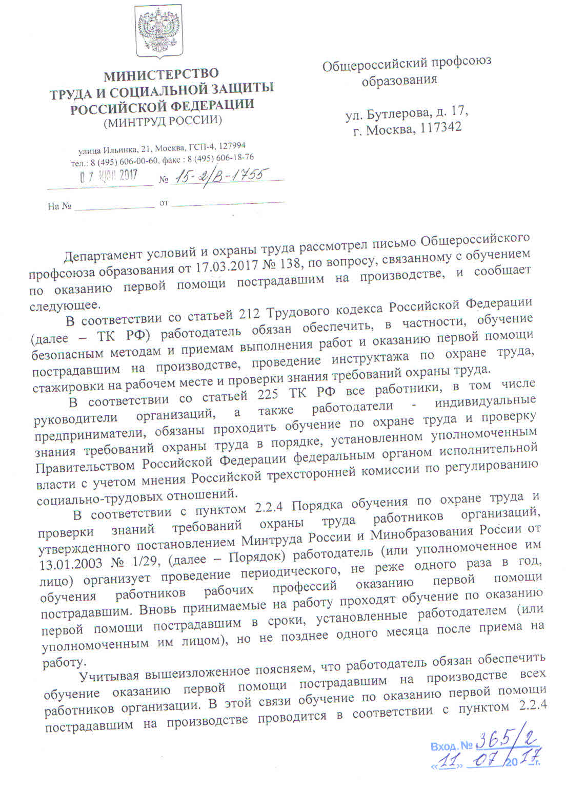

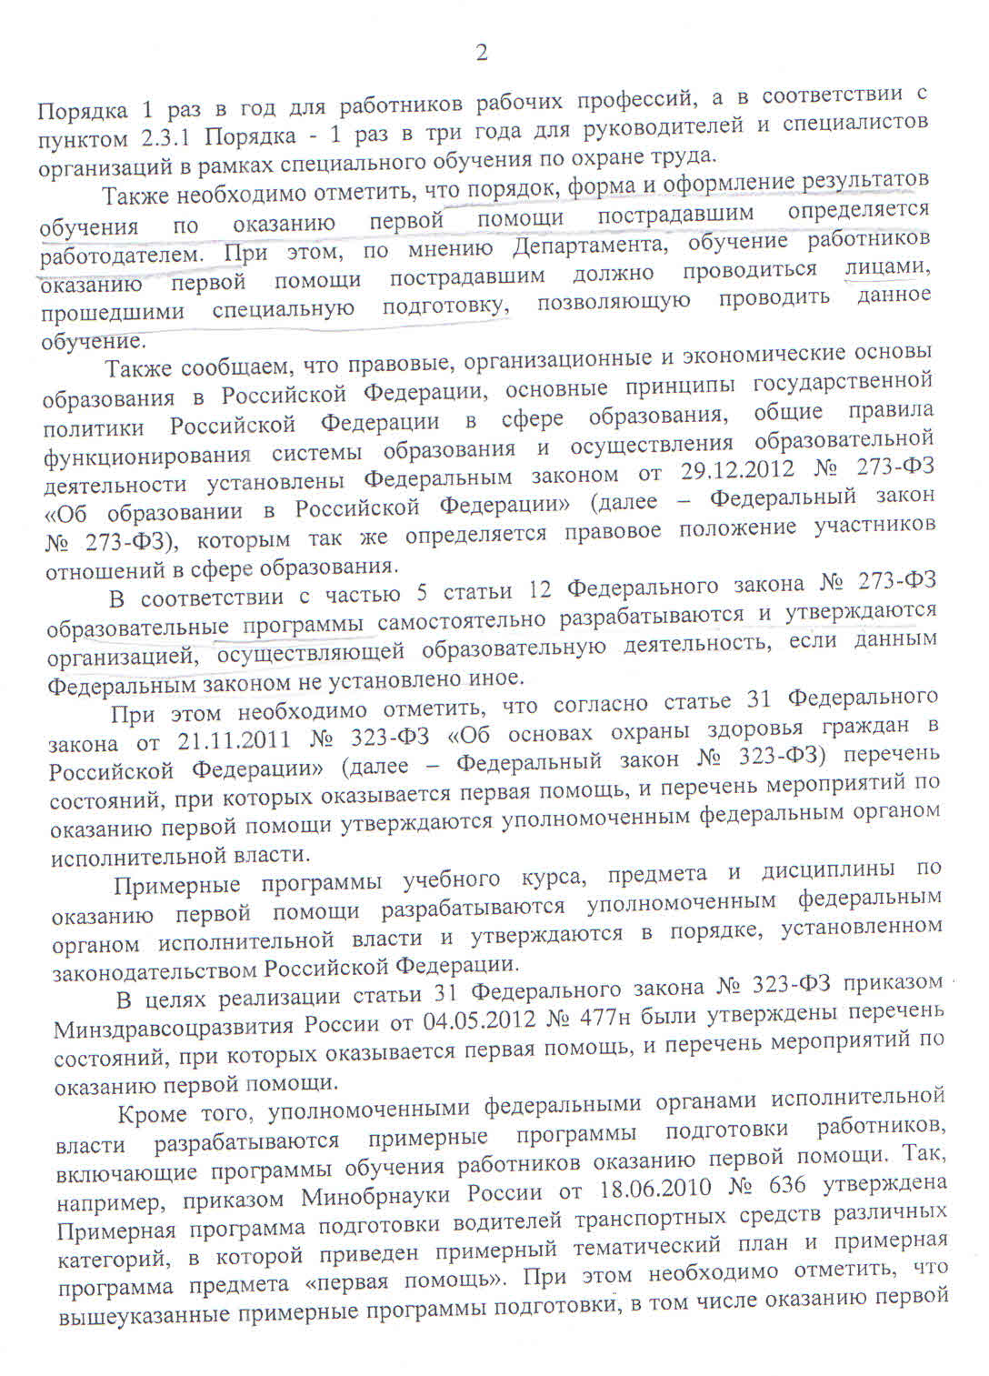
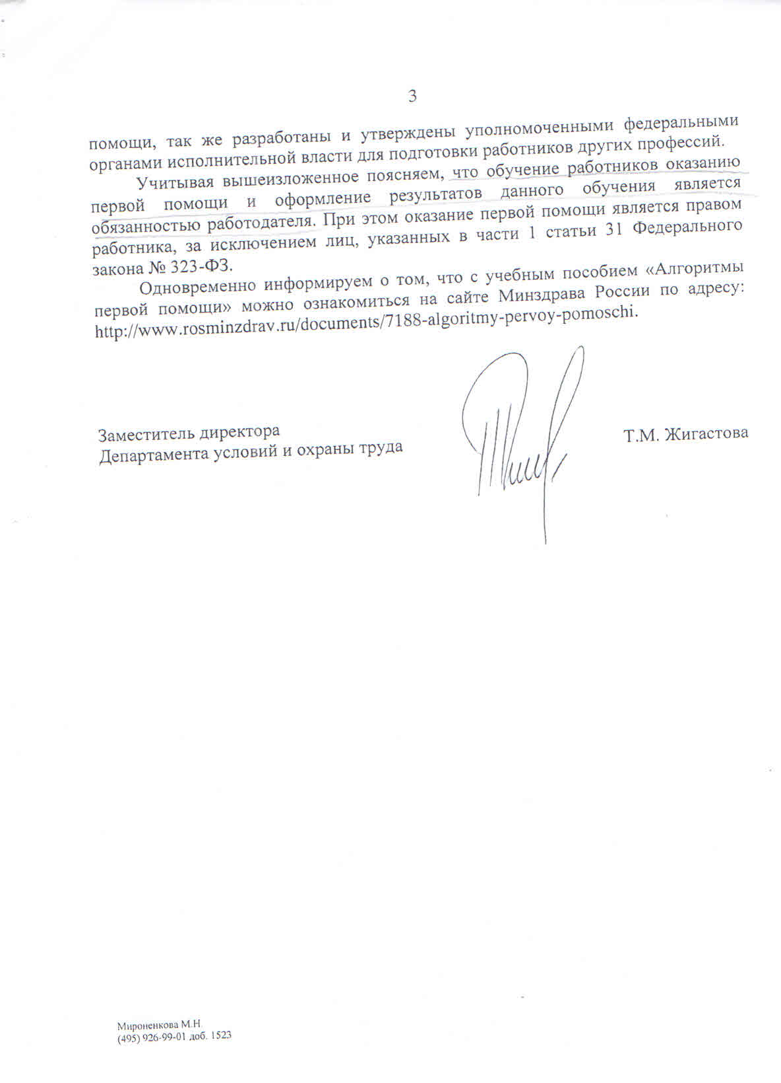
II. Об обязательном психиатрическом освидетельствовании работников образования

Анализ действующего законодательства подтверждает вывод о том, что работники отдельных образовательных организаций подлежат обязательному психиатрическому освидетельствованию.
Обязательное психиатрическое освидетельствование работника проводится с целью определения его пригодности по состоянию психического здоровья к осуществлению отдельных видов деятельности, а также к работе в условиях повышенной опасности.
На основании статьи 213 Трудового кодекса Российской Федерации (далее – ТК РФ) работники, осуществляющие отдельные виды деятельности, в том числе связанной с источниками повышенной опасности (с влиянием вредных веществ и неблагоприятных производственных факторов), а также работающие в условиях повышенной опасности, проходят обязательное психиатрическое освидетельствование не реже одного раза в пять лет.
В соответствии со ст.ст. 212, 213 ТК РФ работодатель обязан организовывать проведение обязательных психиатрических освидетельствований работников за счет собственных средств и на основании ст. 76 ТК РФ отстранить от работы (не допускать к работе) работника, не прошедшего в установленном порядке обязательное психиатрическое освидетельствование.
В силу части 3 ст. 5.27.1. Кодекса Российской Федерации об административных правонарушениях допуск работника к исполнению им трудовых обязанностей без прохождения в установленном порядке обязательного психиатрического освидетельствования влечет наложение административного штрафа на должностных лиц в размере от 15 тысяч рублей до 25 тысяч рублей; на юридических лиц – от 110 тысяч рублей до 130 тысяч рублей.
Постановлением Правительства РФ от 23.09.2002 № 695 установлены Правила прохождения обязательного психиатрического освидетельствования работниками, осуществляющими отдельные виды деятельности, в том числе деятельность, связанную с источниками повышенной опасности (с влиянием вредных веществ и неблагоприятных производственных факторов), а также работающими в условиях повышенной опасности.
Соответствующие виды деятельности и условия повышенной опасности работников, подлежащих прохождению освидетельствования, установлены Перечнем медицинских психиатрических противопоказаний для осуществления отдельных видов профессиональной деятельности и деятельности, связанной с источником повышенной опасности (далее – Перечень), утвержденным Постановлением Правительства РФ от 28 апреля 1993 г. № 377 «О реализации Закона Российской Федерации «О психиатрической помощи и гарантиях прав граждан при ее оказании».
В Перечне указано, что освидетельствованию подлежат работники, в том числе образовательных учреждений, осуществляющие отдельные виды профессиональной деятельности в условиях повышенной опасности, а именно: работники учебно-воспитательных учреждений, детских и подростковых оздоровительных учреждений, в том числе сезонных, детских дошкольных учреждений, домов ребенка, детских домов, школ-интернатов, интернатов при школах.
Согласно части 9 статьи 22 Федерального закона от 29 декабря 2012 г.
№ 273-ФЗ «Об образовании в Российской Федерации» к учебно-воспитательным учреждениям относятся образовательные организации для обучающихся с девиантным (общественно опасным) поведением, нуждающихся в особых условиях воспитания, обучения и требующих специального педагогического подхода (специальные учебно-воспитательные учреждения открытого и закрытого типа).
Кроме того, если по результатам проведенной специальной оценки условий труда (СОУТ) на рабочих местах работников выявлены вредные и опасные производственные факторы и на этих рабочих местах установлен класс вредности, то данные работники обязаны проходить обязательное психиатрическое освидетельствование.
Таким образом, психиатрическому освидетельствованию подлежат работники образовательных организаций и учреждений, осуществляющие отдельные виды деятельности, указанных в Перечне, и работники, занятые на работах с вредными и (или) опасными условиями труда.

_____________________________________________________________
Отдел охраны труда и здоровья
аппарата Общероссийского Профсоюза образования
III. О Примерном перечне мероприятий соглашения по охране труда
в организации, осуществляющей образовательную деятельность

В связи с обращениями в ЦС Профсоюза от руководителей организаций Профсоюза, руководителей образовательных организаций о порядке заключения, форме и содержании соглашений по охране труда в организациях, осуществляющих образовательную деятельность и содержании мероприятий, включаемых в это соглашение, специалистами Отдела охраны труда и здоровья ЦС Профсоюза образования разработан «Примерный перечень мероприятий соглашения по охране труда в организации, осуществляющей образовательную деятельность».
Данный Примерный перечень был предложен Министерству образования и науки Российской Федерации для направления в адреса руководителей органов исполнительной власти субъектов Российской Федерации, осуществляющих управление в сфере образования, и руководителей подведомственных организаций Минобрнауки России для оказания практической помощи письмом Профсоюза № 322 от 20 июня 2017г. (приложение 1).
Минобрнауки России приняло предложение и своим письмом от 08.08.2017г. № 12-753 «О направлении перечня по охране труда» довело его до исполнителей и участников процесса коллективного регулирования трудовых отношений в сфере образования (приложение 2).
Упомянутые письма могут быть использованы в практической деятельности.

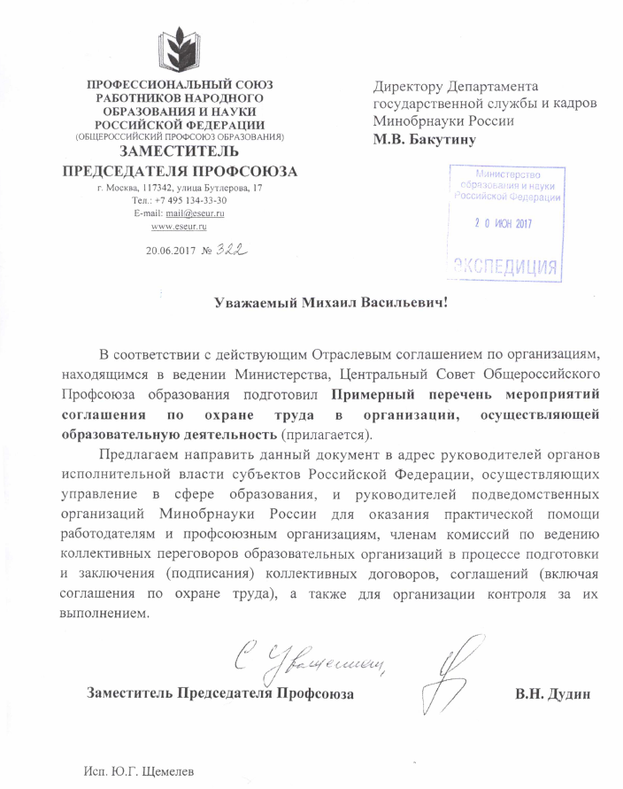
Приложение 1

Приложение 2

МИНИСТЕРСТВО ОБРАЗОВАНИЯ И НАУКИ РОССИЙСКОЙ ФЕДЕРАЦИИ

ПИСЬМО
от 8 августа 2017 г. N 12-753

О НАПРАВЛЕНИИ ПЕРЕЧНЯ ПО ОХРАНЕ ТРУДА

Департамент государственной службы и кадров Минобрнауки России направляет примерный перечень мероприятий соглашения по охране труда в организации, осуществляющей образовательную деятельность, который разработан в целях оказания практической помощи службам (отделам) охраны труда в образовательных организациях, профсоюзным организациям, членам комиссии по ведению коллективных переговоров в процессе подготовки коллективных договоров, соглашений по охране труда, а также для организации контроля за их выполнением.

Директор департамента
государственной службы и кадров
М.В.БАКУТИН

ПРИМЕРНЫЙ ПЕРЕЧЕНЬ
МЕРОПРИЯТИЙ СОГЛАШЕНИЯ ПО ОХРАНЕ ТРУДА В ОРГАНИЗАЦИИ,
ОСУЩЕСТВЛЯЮЩЕЙ ОБРАЗОВАТЕЛЬНУЮ ДЕЯТЕЛЬНОСТЬ

Общие положения

1. Настоящий Примерный перечень мероприятий соглашения по охране труда в организации, осуществляющей образовательную деятельность (далее - Примерный перечень), разработан в целях оказания практической помощи работодателям и профсоюзным организациям, членам комиссий по ведению коллективных переговоров в процессе подготовки и заключения (подписания) коллективных договоров, соглашений (включая соглашения по охране труда), в части эффективного обеспечения мероприятий по улучшению условий и охраны труда работников, а также для организации контроля за их выполнением.
2. Примерный перечень разработан в соответствии с действующим Отраслевым соглашением по организациям, находящимся в ведении Министерства образования и науки Российской Федерации, и иными законодательными и нормативными правовыми актами по охране труда и здоровья:
1) Отраслевое соглашение по организациям, находящимся в ведении Министерства образования и науки Российской Федерации, на 2015 - 2017 годы;
2) приказ Минтруда России от 19.08.2016 N 438н "Об утверждении Типового положения о системе управления охраной труда";
3) приказ Минтруда России от 24.06.2014 N 412н "Об утверждении Типового положения о комитете (комиссии) по охране труда";
4) постановление Минтруда России от 08.02.2000 N 14 "Об утверждении Рекомендаций по организации работы службы охраны труда в организациях" (в ред. от 12.02.2014).
Соглашение по охране труда - это правовая форма планирования и проведения мероприятий по охране труда в организации, осуществляющей образовательную деятельность (далее - организация), с указанием сроков выполнения, источников финансирования и ответственных лиц.
Соглашение по охране труда, как правило, является приложением к коллективному договору организации и его важнейшей и неотъемлемой частью.
Соглашение по охране труда, как документ, содержащий в том числе и финансовое обеспечение мероприятий по охране труда и здоровья работников образовательной организации, разрабатывается на календарный год и вступает в силу с момента его подписания работодателем (руководителем образовательной организации) и представителем выборного коллегиального органа первичной профсоюзной организации (профкома).
В отличие от других документов текущего и перспективного планирования (планов мероприятий по охране труда) соглашение по охране труда разрабатывается с учетом Типового перечня ежегодно реализуемых работодателем мероприятий по улучшению условий и охраны труда и снижению уровней профессиональных рисков, утвержденного приказом Минздравсоцразвития России от 1 марта 2012 г. N 181н.
Мероприятия, предлагаемые для включения в соглашение по охране труда (приложение 1), как правило, состоят из пяти самостоятельных разделов:
- организационные мероприятия;
- технические мероприятия;
- лечебно-профилактические и санитарно-бытовые мероприятия;
- мероприятия по обеспечению средствами индивидуальной защиты;
- мероприятия, направленные на развитие физической культуры и спорта.

Приложение 1

ПРИМЕРНЫЙ ПЕРЕЧЕНЬ МЕРОПРИЯТИЙ СОГЛАШЕНИЯ ПО ОХРАНЕ ТРУДА

N п/п | Наименование мероприятий
1 | 2

I. Организационные мероприятия
1. | Проведение специальной оценки условий труда, оценки уровней профессиональных рисков
2. | Проведение специального обучения руководителей, специалистов по охране труда, членов комиссии по охране труда, уполномоченных по охране труда в обучающих организациях
3. | Организация обучения работников, ответственных за эксплуатацию опасных производственных объектов
4. | Обучение работников безопасным методам и приемам работы, обучение навыкам оказания первой помощи. Проведение профессиональной гигиенической подготовки работников
5. | Организация и оборудование кабинетов, уголков по охране труда
6. | Разработка и издание (тиражирование) инструкций по охране труда
7. | Разработка программ инструктажей по охране труда
8. | Обеспечение бланковой документацией по охране труда
9. | Организация и проведение смотров-конкурсов, выставок по охране труда

II. Технические мероприятия
1. | Установка предохранительных, защитных и сигнализирующих устройств (приспособлений), в том числе для производственного оборудования, в целях обеспечения безопасной эксплуатации и аварийной защиты
2. | Приведение в соответствие с действующими нормами или устранение вредных производственных факторов на рабочих местах (шум, вибрация, ионизирующие, электромагнитные излучения, ультразвук)
3. | Внедрение и совершенствование технических устройств, обеспечивающих защиту работников от поражения электрическим током
4. | Проведение испытаний устройств заземления (зануления) и изоляции проводов электросистем здания на соответствие требований электробезопасности
5. | Установка новых и реконструкция имеющихся отопительных и вентиляционных систем, систем кондиционирования, тепловых и воздушных завес с целью обеспечения нормативных требований охраны труда по микроклимату и чистоты воздушной среды на рабочих местах и в служебных помещениях
6. | Приведение уровней естественного и искусственного освещения на рабочих местах, в служебных и бытовых помещениях, местах прохода работников в соответствие с действующими нормами
7. | Устройство тротуаров, переходов, галерей на территории организации в целях обеспечения безопасности работников

III. Лечебно-профилактические и санитарно-бытовые мероприятия
1. | Проведение обязательных предварительных и периодических медицинских осмотров (обследований). Обеспечение работников личными медицинскими книжками. Проведение психиатрических освидетельствований работников в установленном законодательством порядке
2. | Создание и оборудование медицинских кабинетов
3. | Оснащение помещений (кабинетов, лабораторий, мастерских, спортзалов и других помещений аптечками для оказания первой помощи)
4. | Устройство новых и (или) реконструкция имеющихся мест организованного отдыха, помещений и комнат психологической разгрузки
5. | Реконструкция и оснащение санитарно-бытовых помещений (гардеробные, душевые, умывальные, санузлы, помещение для личной гигиены женщин)
6. | Обеспечение работников, занятых на работах с вредными условиями труда, молоком или другими равноценными продуктами

IV. Мероприятия по обеспечению средствами индивидуальной защиты (СИЗ)
1. | Обеспечение работников, занятых на работах с вредными и (или) опасными условиями труда, а также на работах, выполняемых в особых температурных условиях или связанных с загрязнением, специальной одеждой, специальной обувью и другими СИЗ
2. | Обеспечение работников смывающими и (или) обезвреживающими средствами
3. | Приобретение индивидуальных средств защиты от поражения электрическим током (диэлектрические перчатки, коврики, инструмент)

V. Мероприятия, направленные на развитие физической культуры и спорта
1. | Устройство новых и реконструкция имеющихся помещений, спортивных сооружений, оборудования игровых и физкультурных залов, площадок для занятий физкультурой и спортом
2. | Организация и проведение физкультурно-оздоровительных мероприятий, в том числе мероприятий Всероссийского физкультурно-спортивного комплекса "Готов к труду и обороне" (ГТО)
3. | Приобретение, содержание и обновление спортивного инвентаря
4. | Компенсация работникам организации оплаты занятий спортом в клубах и секциях

Примерная форма соглашения по охране труда (приложение 2) должна отражать наименование мероприятий, единицу учета и стоимость работ, срок выполнения мероприятий и ответственных лиц за их выполнение.

Приложение 2

ПРИМЕРНАЯ ФОРМА СОГЛАШЕНИЯ ПО ОХРАНЕ ТРУДА

N п/п | Содержание мероприятий | Единица учета | Стоимость работ, тыс. рублей | Срок выполнения | Ответственные лица
1 | 2 | 3 | 4 | 5 | 6
1.
2.
3.
4.
...

IV. О примерном содержании
раздела «Охрана труда и здоровья» в коллективном договоре образовательной организации высшего образования

Стороны рассматривают охрану труда и здоровья работников образовательной организации высшего образования (далее – образовательной организации) в качестве одного из приоритетных направлений деятельности.
Работодатель:
1. Обеспечивает создание и функционирование системы управления охраной труда в соответствии со статьей 212 Трудового кодекса Российской Федерации и Рекомендациями Министерства образования и науки Российской Федерации от 25.08.2015 № 12-1077.
2. Выделяет средства в размере не менее 2,0 процентов от фонда оплаты труда и не менее 0,7 процента от суммы эксплуатационных расходов организации на улучшение условий и охраны труда, в том числе на обеспечение безопасной эксплуатации зданий и сооружений организации, проведение обучения по охране труда, специальной оценки условий труда, обязательных медицинских осмотров работников, обеспечение работников спецодеждой и другими средствами индивидуальной защиты и проведения других мероприятий, обеспечивающих безопасное проведение образовательного процесса.
Конкретный размер средств на указанные цели определяется коллективным договором образовательной организации и уточняется, как правило, в ежегодном соглашении об охране труда, являющимся приложением к договору.
2.1.Использует в качестве дополнительного источника финансирования мероприятий по охране труда возможность возврата части сумм страховых взносов в соответствии с законодательными и иными нормативными правовыми актами РФ.
3. Создает службу охраны труда или вводит должность специалиста по охране труда в соответствии со статьей 217 Трудового кодекса Российской Федерации.
4. Обеспечивает проведение обучения по охране труда и проверки знаний требований охраны труда в установленном порядке.
5. Обеспечивает проведение специальной оценки условий труда в соответствии с Федеральным законом от 28 декабря 2013 г. № 426-ФЗ «О специальной оценке условий труда», иными законодательными и нормативными правовыми актами.
6. Обеспечивает организацию и проведение обязательных предварительных (при поступлении на работу) и периодических медицинских осмотров, а также обязательного психиатрического освидетельствования работников в соответствии со статьей 213 Трудового кодекса Российской Федерации.
7. Обеспечивает работников сертифицированной спецодеждой и другими СИЗ, молоком, смывающими и (или) обезвреживающими средствами в соответствии с установленными нормами.
8. Проводит учет и ежегодный анализ причин производственного травматизма, профессиональной заболеваемости, несчастных случаев с обучающимися во время осуществления учебного процесса с целью принятия мер по улучшению условий труда и снижению травматизма.
9. Проводит расследование несчастных случаев на производстве в установленном законодательством порядке.
Обеспечивает выплату единовременной денежной компенсации семье пострадавшего в результате смерти работника, наступившей от несчастного случая на производстве или профессионального заболевания, в размере и на условиях, определяемых коллективным договором образовательной организации.
10. Осуществляет обязательное страхование работников образовательной организации от несчастных случаев на производстве в соответствии с законодательными и иными нормативными правовыми актами в сфере социального страхования.
11. Организует проведение диспансеризации работников, направленной на раннее выявление и профилактику заболеваний, в том числе социально значимых.
12. Обеспечивает предоставление гарантий и компенсаций работникам, занятым на работах с вредными и (или) опасными условиями труда, по результатам проведенной специальной оценки условий труда в соответствии с законодательными и иными нормативными правовыми актами.
13. Обеспечивают выделение не менее 2,0 процентов внебюджетных средств образовательной организации на оздоровление работников.

Выборный коллегиальный орган первичной профсоюзной организации (профком):
1. Организует проведение общественного контроля за обеспечением безопасных и здоровых условий труда при проведении образовательного процесса, научно-исследовательских работ в соответствии с законодательными и иными нормативными правовыми актами по охране труда.
2. Координирует работу уполномоченных (доверенных) лиц по охране труда профсоюзного комитета по осуществлению общественного контроля за состоянием охраны труда в учебных аудиториях, лабораториях, научных и производственных помещениях кафедр, отделов и других помещениях.
3. Организует обучение и проверку знаний требований охраны труда уполномоченных (доверенных) лиц по охране труда профсоюзного комитета, членов комитета (комиссии) по охране труда, а также обучение навыков оказания первой помощи пострадавшим при несчастных случаях.
4. Обеспечивает участие представителей Профсоюза в комиссиях по:
- охране труда и здоровья;
- проведению специальной оценки условий труда;
- организации и проведению обязательных медицинских осмотров и диспансеризации;
- расследованию несчастных случаев на производстве и с обучающимися при проведении учебного процесса;
- приемке учебных, научных и производственных помещений, спортивных залов, площадок, бассейнов и других объектов к началу учебного года.
5. Оказывает методическую и консультационную помощь представителям профбюро и первичных организаций в практической работе по осуществлению общественного контроля за состоянием охраны труда в структурных подразделениях организации.
6. Оказывает практическую помощь членам Профсоюза в реализации их прав на безопасные условия труда, социальные гарантии и компенсации за работу во вредных условиях труда, представляет их интересы во всех органах управления образовательной организации, в суде.
Принимает участие в рассмотрении трудовых споров, связанных с нарушением законодательства об охране труда, обязательств, предусмотренных коллективным договором образовательной организации.
7. Обращается к работодателю с предложением о привлечении к ответственности лиц, допустивших нарушения требований охраны труда.

Стороны совместно:
1. Принимают участие в подготовке и заключении ежегодного Соглашения по охране труда, являющегося приложением к коллективному договору образовательной организации, и предусматривающего организационные, технические, лечебно-профилактические мероприятия по улучшению условий, охраны труда и здоровья с указанием финансовых затрат, сроков выполнения, а также должностных лиц, ответственных за реализацию мероприятий по охране труда.
2. Предоставляют доплаты уполномоченным (доверенным) лицам по охране труда, внештатным техническим инспекторам труда Профсоюза (старшим уполномоченным), членам комитета (комиссии) по охране труда и рабочее время не менее 8 часов в месяц (с оплатой по среднему заработку) для выполнения возложенных на них обязанностей в соответствии с Положением об уполномоченном (доверенном) лице по охране труда профсоюзного комитета образовательной организации, Положением о внештатном техническом инспекторе труда Профсоюза, утвержденными Постановлением Исполкома Профсоюза от 26 марта 2013 г. № 13.
3. Организуют участие уполномоченных лиц по охране труда профсоюзного комитета образовательной организации и внештатного технического инспектора труда Профсоюза в смотре-конкурсе на звание «Лучший уполномоченный по охране труда Профсоюза» и «Лучший внештатный технический инспектор труда Профсоюза», проведении Дней охраны труда, конференций, семинаров и выставок по охране труда.
4. Организуют проведение комплексных, тематических и целевых проверок в подразделениях образовательной организации по вопросам охраны труда с последующим обсуждением на совместных заседаниях представителей работодателя и выборного органа первичной профсоюзной организации (профкома).
5. Организуют реализацию мероприятий, направленных на развитие физической культуры и спорта, в том числе проведение соревнований, спартакиад, турниров по различным видам спорта и туризма с целью привлечения работников и обучающихся к здоровому образу жизни.

Примерный перечень
приложений к коллективному договору

1. Соглашение по охране труда и здоровья.
2. Положение о системе управления охраной труда.
3. Положение о комитете (комиссии) по охране труда.
4. Положение об уполномоченном (доверенном) лице по охране труда профсоюзного комитета образовательной организации.
5. Положение о внештатном техническом инспекторе труда Профсоюза работников народного образования и науки РФ.
6. Перечень работ и профессий, к которым предъявляются повышенные требования безопасности в подразделениях организации.
7. Перечень должностей и работ с вредными и опасными условиями труда, дающих право на повышенную оплату труда, дополнительный отпуск и сокращенный рабочий день.
8. Перечень профессий и должностей, работа в которых дает право на бесплатную выдачу специальной одежды, специальной обуви и других средств индивидуальной защиты работникам организации.
9. Перечень профессий, должностей и работ, для которых установлены нормы бесплатной выдачи работникам смывающих и (или) обезвреживающих средств.
10. Нормы и условия бесплатной выдачи работникам, занятым на работах с вредными условиями труда, молока или других равноценных пищевых продуктов.
11. Требования к комплектации изделиями медицинского назначения аптечек для оказания первой помощи пострадавшим.
_____________________________________________________________________________________

Отдел охраны труда и здоровья
аппарата Общероссийского Профсоюза образования

